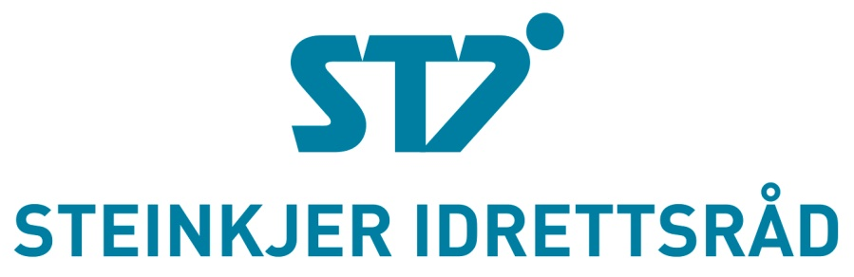

Styremøte Steinkjer idrettsråd
25. januar 2016, Statens hus.

Til stede: Paul Harald Pedersen
Trond Sakshaug
Elisabeth Sjøvold Busch
Trond Unhjem
Vibeke Holthe
Trine Giskås hadde meldt forfall.
Bjørn Høgsnes fra Nord-Trøndelag idrettskrets var til stede under behandlingen av sak 3.

Sak 3: Regelverk og grunnlag for tildeling av LAM-midler.
Bjørn Høgsnes orienterte om idrettsregistreringen:
- Det er utfordringer med verktøyet. Ikke alle skjønner hva som skal registreres.
- Det er ofte utskiftinger i idrettslagene vedr hvem som foretar registreringene.
- Kontrollen som idrettslagene gjører blitt bedre.
- Endring i år vedr registreringen. Lagene har frist til 30.04 for registrering. Tallene er deretter klar om ca 1 måned. Ny plattform – klubbadmin.
- Det går ut informasjon fra idrettsforbundet til idrettslagene i mars.

Sak 1: Innkalling og saksliste.
Forslag om at sakslisten sendes ut 1 uke før møtene. Godkjent.
Sak 2: Møtereferat 26.11.15
Godkjent

Sak 4: Søknad fra Steinkjer Turnforening angående prosjekt Åpen hall.
PHP utarbeider forslag til positiv tilbakemelding vedrørende Prosjekt Åpen Hall som som sendes ut til medlemmene i styret før utsending.
Etter meningsutveksling ble følgende tilbakemelding sendt:
«SI mener imidlertid at den foreliggende prosjektbeskrivelsen må konkretiseres og tydeliggjøres bedre på flere punkter før SI skal kunne behandle saken om prosjekt Åpen Hall videre. Dette gjelder blant annet følgende forhold: Avklaring av hvem som skal være prosjekteier og ansvarlig for prosjektgjennomføringen, hvem som skal delta i styringsgruppen for prosjektet (etater, organisasjoner, foreninger), avklaring av det totale økonomiske behovet i prosjektet og varigheten av prosjektet.
Når dette foreligger i prosjektbeskrivelsen ønsker SI å komme tilbake til saken.»
Sak 5: Utstår til senere møte.
Sak 6/7: Idrettspolitisk program/møte med idrettslagene
PHP fremla forslag til idrettspolitisk program. Forslaget og forslag til program vedr møte med idrettslagene behandles på nytt styremøte om 2 uker.
Sak 8: Årsmøte 2016
Årsmøte gjennomføres 06.04.16.
Sak 9: Lederrådet.
PHP deltar på lederrådet 15.02.
Sak 10: Utstår.
Sak 11: Eventuelt.
Intet.

Neste møte 08.02.16 kl 18.00.

Vibeke Holthe, referent

